Документ предоставлен КонсультантПлюс
Приказ комитета государственной охраны объектов культурного наследия Волгоградской обл. от 26.02.2025 N 25-н "Об установлении зон охраны объектов культурного наследия регионального значения, расположенных на территории городского округа город-герой Волгоград и Светлоярского района Волгоградской области, утверждении требований к градостроительным регламентам в границах данных зон и о внесении изменений в некоторые приказы комитета государственной охраны объектов культурного наследия Волгоградской области"

КОМИТЕТ ГОСУДАРСТВЕННОЙ ОХРАНЫ ОБЪЕКТОВ
КУЛЬТУРНОГО НАСЛЕДИЯ ВОЛГОГРАДСКОЙ ОБЛАСТИ

ПРИКАЗ
от 26 февраля 2025 г. N 25-н

ОБ УСТАНОВЛЕНИИ ЗОН ОХРАНЫ ОБЪЕКТОВ КУЛЬТУРНОГО НАСЛЕДИЯ
РЕГИОНАЛЬНОГО ЗНАЧЕНИЯ, РАСПОЛОЖЕННЫХ НА ТЕРРИТОРИИ
ГОРОДСКОГО ОКРУГА ГОРОД-ГЕРОЙ ВОЛГОГРАД И СВЕТЛОЯРСКОГО
РАЙОНА ВОЛГОГРАДСКОЙ ОБЛАСТИ, УТВЕРЖДЕНИИ ТРЕБОВАНИЙ
К ГРАДОСТРОИТЕЛЬНЫМ РЕГЛАМЕНТАМ В ГРАНИЦАХ ДАННЫХ ЗОН
И О ВНЕСЕНИИ ИЗМЕНЕНИЙ В НЕКОТОРЫЕ ПРИКАЗЫ КОМИТЕТА
ГОСУДАРСТВЕННОЙ ОХРАНЫ ОБЪЕКТОВ КУЛЬТУРНОГО НАСЛЕДИЯ
ВОЛГОГРАДСКОЙ ОБЛАСТИ

В соответствии со статьей 34 Федерального закона от 25 июня 2002 г. N 73-ФЗ "Об объектах культурного наследия (памятниках истории и культуры) народов Российской Федерации", статьями 57.1, 106 Земельного кодекса Российской Федерации, пунктом 15 Положения о зонах охраны объектов культурного наследия (памятников истории и культуры) народов Российской Федерации, утвержденного постановлением Правительства Российской Федерации от 12 сентября 2015 г. N 972 "Об утверждении Положения о зонах охраны объектов культурного наследия (памятников истории и культуры) народов Российской Федерации и о признании утратившими силу отдельных положений нормативных правовых актов Правительства Российской Федерации", статьей 10 Закона Волгоградской области от 01 июля 2009 г. N 1908-ОД "Об объектах культурного наследия (памятниках истории и культуры) народов Российской Федерации на территории Волгоградской области", Порядком принятия решения об установлении, изменении зон охраны объектов культурного наследия регионального значения, зон охраны объектов культурного наследия местного (муниципального) значения, утверждения требований к градостроительным регламентам в границах территорий данных зон, утвержденным приказом комитета государственной охраны объектов культурного наследия Волгоградской области от 14 марта 2019 г. N 43, Положением о комитете государственной охраны объектов культурного наследия Волгоградской области, утвержденным постановлением Администрации Волгоградской области от 19 декабря 2016 г. N 697-п, приказываю:
1. Установить зоны охраны и утвердить требования к градостроительным регламентам в границах зон охраны объектов культурного наследия регионального значения:
1.1. "Водокачка (не использ.)", расположенного по адресу (местонахождение): Волгоградская область, г. Волгоград, Красноармейский район, ж.д. станция Сарепта, согласно приложению 1;
1.2. "Водонапорная башня (насосная станция для подкачки воды)", расположенного по адресу (местонахождение): Волгоградская область, г. Волгоград, Красноармейский район, ж.д. станция Сарепта, ул. Арсеньева, согласно приложению 2;
1.3. "Братская могила советских воинов, погибших в период Сталинградской битвы", расположенного по адресу (местонахождение): Волгоградская область, Светлоярский район, разъезд N 74 Привольненский, 500 м от разъезда в сторону Тингутинского леса, согласно приложению 3.
2. Внести в некоторые приказы комитета государственной охраны объектов культурного наследия Волгоградской области следующие изменения:
2.1. В приказе комитета государственной охраны объектов культурного наследия Волгоградской области от 14 февраля 2023 г. N 74 "Об установлении зон охраны ряда объектов культурного наследия регионального значения, расположенных на территории городского округа город-герой Волгоград и Среднеахтубинского района Волгоградской области, утверждении требований к градостроительным регламентам в границах данных зон" пункт 2 исключить.
2.2. В приказе комитета государственной охраны объектов культурного наследия Волгоградской области от 02 июля 2024 г. N 52-н "О внесении изменений в некоторые приказы комитета государственной охраны объектов культурного наследия Волгоградской области" пункт 1.4 исключить.
2.3. В приказе комитета государственной охраны объектов культурного наследия Волгоградской области от 24 февраля 2021 г. N 99 "Об утверждении описания местоположения границ защитных зон объектов культурного наследия, расположенных на территории городского округа город-герой Волгоград, режима использования земель в границах защитных зон":
2.3.1. В пункте 1 приказа цифры "1 - 9" заменить цифрами "1 - 2".
2.3.2. Приложение 7 к названному приказу признать утратившим силу.
2.4. В приказе комитета государственной охраны объектов культурного наследия Волгоградской области от 27 января 2021 г. N 25 "Об утверждении описания местоположения границ защитных зон объектов культурного наследия, расположенных на территории Светлоярского района Волгоградской области, режима использования земель в границах защитных зон":
2.4.1. Заголовок приказа изложить в следующей редакции:
"Об утверждении описания местоположения границ защитной зоны объекта культурного наследия регионального значения "Братская могила советских воинов, погибших в период Сталинградской битвы", расположенного по адресу: Волгоградская область, Светлоярский район, пос. Нариман, режима использования земель в границах данной защитной зоны";
2.4.2. Пункты 1 и 2 приказа изложить в следующей редакции:
"1. Утвердить графическое описание местоположения границ защитной зоны объекта культурного наследия регионального значения "Братская могила советских воинов, погибших в период Сталинградской битвы", расположенного по адресу: Волгоградская область, Светлоярский район, пос. Нариман, согласно приложению 1.
2. Утвердить режим использования земель в границе защитной зоны объекта культурного наследия регионального значения "Братская могила советских воинов, погибших в период Сталинградской битвы", расположенного по адресу: Волгоградская область, Светлоярский район, пос. Нариман, согласно приложению 2.";
2.4.3. Приложение 6 к названному приказу признать утратившим силу;
2.4.4. В нумерационном заголовке приложения 4 цифру "4" заменить цифрой "1";
2.4.5. Приложение 11 к названному приказу изложить в новой редакции согласно приложению 4 к настоящему приказу.
3. Признать утратившим силу приказ комитета государственной охраны объектов культурного наследия Волгоградской области от 24 февраля 2021 г. N 97 "Об утверждении описания местоположения границ защитных зон объектов культурного наследия, расположенных на территории городского округа город-герой Волгоград, режима использования земель в границах защитных зон".
4. Настоящий приказ вступает в силу со дня его подписания и подлежит официальному опубликованию.

Председатель комитета
А.Ю.БАЖЕНОВ

Приложение 1
к приказу
комитета государственной
охраны объектов
культурного наследия
Волгоградской области
от 26.02.2025 N 25-н

Зона охраны объекта культурного наследия регионального
значения "Водокачка (не использ.)", расположенного по адресу
(местонахождение): Волгоградская область, г. Волгоград,
Красноармейский район, ж.д. станция Сарепта <1>

--------------------------------
<1> Адрес (местонахождение) и наименование объекта культурного наследия указаны в соответствии с актом федерального органа охраны объектов культурного наследия о регистрации объекта культурного наследия в Едином государственном реестре объектов культурного наследия (памятников истории и культуры) народов Российской Федерации.

1. Графическое описание местоположения границ зоны охраны
объекта культурного наследия регионального значения
"Водокачка (не использ.)", расположенного по адресу
(местонахождение): Волгоградская область, г. Волгоград,
Красноармейский район, ж.д. станция Сарепта

1.1. Сведения о зоне охраны объекта культурного наследия
регионального значения "Водокачка (не использ.)",
расположенного по адресу (местонахождение): Волгоградская
область, г. Волгоград, Красноармейский район, ж.д. станция
Сарепта (далее именуется - зона охраны)

N  п/п | Характеристика зоны охраны | Описание характеристик зоны охраны
1 | 2 | 3
1. | Местоположение зоны охраны | Волгоградская область, г. Волгоград
2. | Площадь +/- величина погрешности определения площади 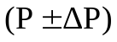 | Зона регулирования застройки и хозяйственной деятельности: 4253 кв. м +/- 23 кв. м
3. | Иные характеристики зоны охраны | -

1.2. Сведения о местоположении границ зоны охраны

1.2.1. Система координат: МСК-34 зона 1.
1.2.2. Сведения о характерных точках границ зоны охраны:

Обозначение характерных точек границ | Координаты (метров) |  | Метод определения координат характерной точки | Средняя квадратическая погрешность положения характерной точки (М_{t}) (метров) | Описание обозначения точки на местности (при наличии)
Обозначение характерных точек границ | X | Y | Метод определения координат характерной точки |  | Описание обозначения точки на местности (при наличии)
1 | 2 | 3 | 4 | 5 | 6
н5 | 463320,57 | 1407731,48 | Метод спутниковых геодезических измерений (определений) | 0,1 | -
н6 | 463293,77 | 1407788,03 | Метод спутниковых геодезических измерений (определений) | 0,1 | -
н7 | 463228,75 | 1407761,00 | Метод спутниковых геодезических измерений (определений) | 0,1 | -
н8 | 463253,54 | 1407703,62 | Метод спутниковых геодезических измерений (определений) | 0,1 | -
н5 | 463320,57 | 1407731,48 | Метод спутниковых геодезических измерений (определений) | 0,1 | -
н1 | 463283,42 | 1407762,41 | Метод спутниковых геодезических измерений (определений) | 0,1 | -
н2 | 463270,68 | 1407752,71 | Метод спутниковых геодезических измерений (определений) | 0,1 | -
н3 | 463278,85 | 1407741,97 | Метод спутниковых геодезических измерений (определений) | 0,1 | -
н4 | 463291,60 | 1407751,67 | Метод спутниковых геодезических измерений (определений) | 0,1 | -
н1 | 463283,42 | 1407762,41 | Метод спутниковых геодезических измерений (определений) | 0,1 | -

1.3. Схема границ зоны охраны

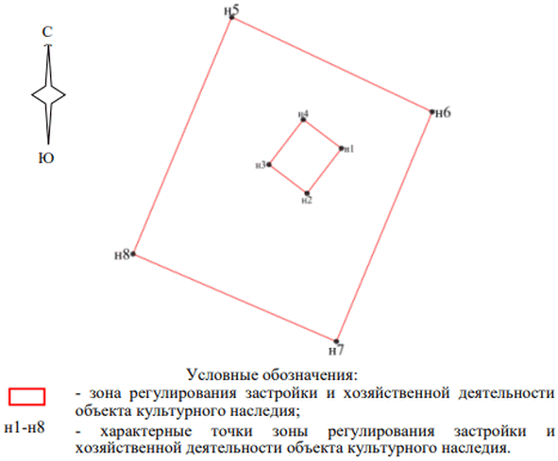

1.3.3. Схема местоположения границ зон охраны

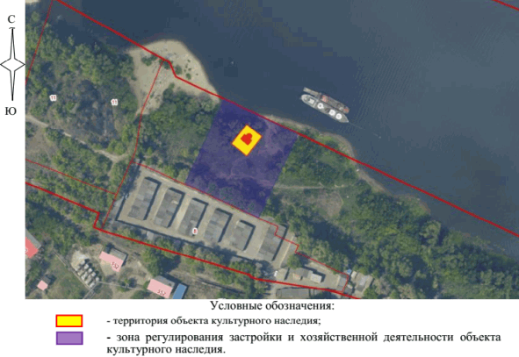

2. Текстовое описание местоположения границ зон охраны

Прохождение границы |  | Описание прохождения границы
от точки | до точки | Описание прохождения границы
1 | 2 | 3
н1 | н2 | на юго-запад - 16,01 м
н2 | н3 | на северо-запад - 13,49 м
н3 | н4 | на северо-восток - 16,02 м
н4 | н1 | на юго-запад - 13,50 м
н5 | н6 | на юго-восток - 62,58 м
н6 | н7 | на юго-запад - 70,41 м
н7 | н8 | на северо-запад - 62,51 м
н8 | н5 | на северо-восток - 72,59 м

Требования к градостроительным регламентам в границах зон
охраны объекта культурного наследия регионального значения
"Водокачка (не использ.)", расположенного по адресу
(местонахождение): Волгоградская область, г. Волгоград,
Красноармейский район, ж.д. станция Сарепта

Зона охраны объекта культурного наследия "Водокачка (не использ.)", расположенного по адресу (местонахождение): Волгоградская область, г. Волгоград, Красноармейский район, ж.д. станция Сарепта, состоит из зоны регулирования застройки и хозяйственной деятельности.
В границах зоны регулирования застройки и хозяйственной деятельности объекта культурного наследия запрещается:
строительство объектов капитального строительства, за исключением строительных работ, направленных на укрепление склонов от оползней с устройством подпорных стен, совмещенных с пешеходными спусками и обзорными площадками и береговой линии от паводков с устройством набережной, совмещенной с организацией спусков к воде и причала для судов;
применение строительных технологий, оказывающих динамическое воздействие на объект культурного наследия, а также негативное воздействие на природную среду;
прокладка новых инженерных сетей наземным и надземным способами, включая размещение высоковольтных линий электропередач, опор базовых станций связи;
установка всех видов рекламных конструкций;
складирование пожароопасных и взрывоопасных материалов, замусоривание территории.
Проведение на земельных участках, смежных с границей территории объекта культурного наследия, не запрещенных настоящими требованиями видов работ осуществляется при наличии в составе проектной документации раздела об обеспечении сохранности объекта культурного наследия.

Приложение 2
к приказу
комитета государственной
охраны объектов
культурного наследия
Волгоградской области
от 26.02.2025 N 25-н

Зоны охраны объекта культурного наследия регионального
значения "Водонапорная башня (насосная станция для подкачки
воды)", расположенного по адресу (местонахождение):
Волгоградская область, г. Волгоград, Красноармейский район,
ж.д. станция Сарепта, ул. Арсеньева <2>

--------------------------------
<2> Адрес (местонахождение) и наименование объекта культурного наследия указаны в соответствии с актом федерального органа охраны объектов культурного наследия о регистрации объекта культурного наследия в Едином государственном реестре объектов культурного наследия (памятников истории и культуры) народов Российской Федерации.

1. Графическое описание местоположения границ зон охраны
объекта культурного наследия регионального значения
"Водонапорная башня (насосная станция для подкачки воды)",
расположенного по адресу (местонахождение): Волгоградская
область, г. Волгоград, Красноармейский район, ж.д. станция
Сарепта, ул. Арсеньева

1.1. Сведения о зонах охраны объекта культурного наследия
регионального значения "Водонапорная башня (насосная станция
для подкачки воды)", расположенного по адресу
(местонахождение): Волгоградская область, г. Волгоград,
Красноармейский район, ж.д. станция Сарепта, ул. Арсеньева
(далее именуется - зона охраны)

N  п/п | Характеристика зон охраны | Описание характеристик зон охраны
1 | 2 | 3
1. | Местоположение зон охраны | Волгоградская область, г. Волгоград
2. | Площадь +/- величина погрешности определения площади | Охранная зона: 1003 кв. м +/- 11 кв. м;  Зона регулирования застройки и хозяйственной деятельности: 14362 кв. м +/- 42 кв. м
3. | Иные характеристики зон охраны | -

1.2. Сведения о местоположении границ зон охраны

1.2.1. Система координат: МСК-34 зона 1.
1.2.2. Сведения о характерных точках границ зон охраны:

Обозначение характерных точек границ | Координаты (метров) |  | Метод определения координат характерной точки | Средняя квадратическая погрешность положения характерной точки (М_{t}) (метров) | Описание обозначения точки на местности (при наличии)
Обозначение характерных точек границ | X | Y | Метод определения координат характерной точки |  | Описание обозначения точки на местности (при наличии)
1 | 2 | 3 | 4 | 5 | 6
Охранная зона
н5 | 463051,34 | 1407554,04 | Метод спутниковых геодезических измерений (определений) | 0,1 | -
н6 | 463049,53 | 1407556,79 | Метод спутниковых геодезических измерений (определений) | 0,1 | -
н7 | 463021,74 | 1407585,51 | Метод спутниковых геодезических измерений (определений) | 0,1 | -
н8 | 463010,36 | 1407575,04 | Метод спутниковых геодезических измерений (определений) | 0,1 | -
н9 | 463000,36 | 1407565,86 | Метод спутниковых геодезических измерений (определений) | 0,1 | -
н10 | 463031,91 | 1407535,06 | Метод спутниковых геодезических измерений (определений) | 0,1 | -
н11 | 463034,43 | 1407537,52 | Метод спутниковых геодезических измерений (определений) | 0,1 | -
н5 | 463051,34 | 1407554,04 | Метод спутниковых геодезических измерений (определений) | 0,1 | -
н1 | 463041,17 | 1407560,21 | Метод спутниковых геодезических измерений (определений) | 0,1 | -
н2 | 463032,95 | 1407571,32 | Метод спутниковых геодезических измерений (определений) | 0,1 | -
н3 | 463019,28 | 1407561,22 | Метод спутниковых геодезических измерений (определений) | 0,1 | -
н4 | 463027,49 | 1407550,10 | Метод спутниковых геодезических измерений (определений) | 0,1 | -
н1 | 463041,17 | 1407560,21 | Метод спутниковых геодезических измерений (определений) | 0,1 | -
Зона регулирования застройки и хозяйственной деятельности
н12 | 463129,86 | 1407559,28 | Метод спутниковых геодезических измерений (определений) | 0,1 | -
н13 | 463050,84 | 1407668,93 | Метод спутниковых геодезических измерений (определений) | 0,1 | -
н14 | 463021,63 | 1407662,45 | Метод спутниковых геодезических измерений (определений) | 0,1 | -
н15 | 463021,72 | 1407666,85 | Метод спутниковых геодезических измерений (определений) | 0,1 | -
н16 | 462991,70 | 1407665,22 | Метод спутниковых геодезических измерений (определений) | 0,1 | -
н17 | 462945,32 | 1407628,69 | Метод спутниковых геодезических измерений (определений) | 0,1 | -
н9 | 463000,36 | 1407565,86 | Метод спутниковых геодезических измерений (определений) | 0,1 | -
н8 | 463010,36 | 1407575,04 | Метод спутниковых геодезических измерений (определений) | 0,1 | -
н7 | 463021,74 | 1407585,51 | Метод спутниковых геодезических измерений (определений) | 0,1 | -
н6 | 463049,53 | 1407556,79 | Метод спутниковых геодезических измерений (определений) | 0,1 | -
н5 | 463051,34 | 1407554,04 | Метод спутниковых геодезических измерений (определений) | 0,1 | -
н11 | 463034,43 | 1407537,52 | Метод спутниковых геодезических измерений (определений) | 0,1 | -
н18 | 463061,28 | 1407509,39 | Метод спутниковых геодезических измерений (определений) | 0,1 | -
н19 | 463070,90 | 1407516,91 | Метод спутниковых геодезических измерений (определений) | 0,1 | -
н20 | 463096,09 | 1407535,20 | Метод спутниковых геодезических измерений (определений) | 0,1 | -
н21 | 463102,09 | 1407539,27 | Метод спутниковых геодезических измерений (определений) | 0,1 | -
н12 | 463129,86 | 1407559,28 | Метод спутниковых геодезических измерений (определений) | 0,1 | -

1.3. Схема границ зон охраны

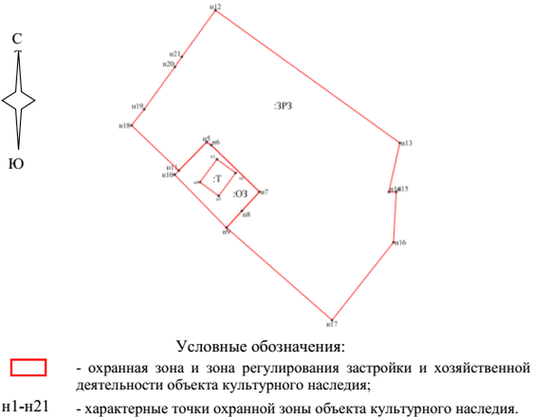

1.3.3. Схема местоположения границ зон охраны

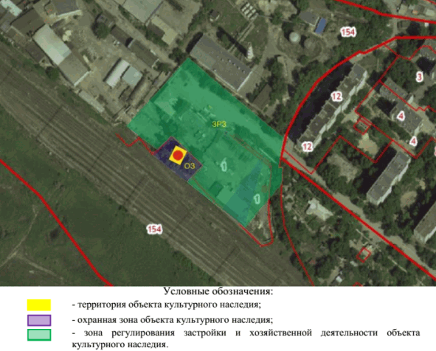

2. Текстовое описание местоположения границ зон охраны

Прохождение границы |  | Описание прохождения границы
от точки | до точки | Описание прохождения границы
1 | 2 | 3
Охранная зона
н5 | н6 | на юго-восток - 3,29 м
н6 | н7 | на юго-восток - 39,96 м
н7 | н8 | на юго-запад - 15,46 м
н8 | н9 | на юго-запад - 13,57 м
н9 | н10 | на северо-запад - 44,09 м
н10 | н11 | на северо-восток - 3,52 м
н11 | н5 | на северо-восток - 23,64 м
н1 | н2 | на юго-восток - 13,82 м
н2 | н3 | на юго-запад - 17,00 м
н3 | н4 | на северо-запад - 13,82 м
н4 | н1 | на северо-восток - 17,01 м
Зона регулирования застройки и хозяйственной деятельности
н12 | н13 | на юго-восток - 135,16 м
н13 | н14 | на юго-запад - 29,92 м
н14 | н15 | на восток - 4,40 м
н15 | н16 | на юго-запад - 30,06 м
н16 | н17 | на юго-запад - 59,04 м
н17 | н9 | на северо-запад - 83,53 м
н9 | н8 | на северо-восток - 13,57 м
н8 | н7 | на северо-восток - 15,46 м
н7 | н6 | на северо-запад - 39,96 м
н6 | н5 | на северо-запад - 3,29 м
н5 | н11 | на юго-запад - 23,64 м
н11 | н18 | на северо-запад - 38,89 м
н18 | н19 | на северо-восток - 12,21 м
н19 | н20 | на северо-восток - 31,13 м
н20 | н21 | на северо-восток - 7,25 м
н21 | н12 | на северо-восток - 34,23 м

Требования к градостроительным регламентам в границах зон
охраны объекта культурного наследия регионального значения
"Водонапорная башня (насосная станция для подкачки воды)",
расположенного по адресу (местонахождение): Волгоградская
область, г. Волгоград, Красноармейский район, ж.д. станция
Сарепта, ул. Арсеньева

Зоны охраны объекта культурного наследия "Водонапорная башня (насосная станция для подкачки воды)", расположенного по адресу (местонахождение): Волгоградская область, г. Волгоград, Красноармейский район, ж.д. станция Сарепта, ул. Арсеньева, состоят из охранной зоны и зоны регулирования застройки и хозяйственной деятельности.
В границах охранной зоны объекта культурного наследия запрещается:
строительство объектов капитального строительства, за исключением регенерации (восстановления) историко-градостроительной среды на основе материалов историко-культурных изысканий, необходимых и достаточных для ее восстановления, а также реконструкции существующих объектов капитального строительства без увеличения их существующей высоты и площади застройки;
использование объектов капитального строительства и земельных участков под хранение взрывоопасных и пожароопасных материалов; замусоривание территории;
использование строительных технологий, оказывающих динамические нагрузки на объект культурного наследия;
прокладка новых инженерных сетей наземным и надземным способом, а также размещение высоковольтных линий электропередач и вышек сотовой связи;
установка по границам земельных участков сплошных глухих (визуально непроницаемых) ограждений (забор, ворота, калитка);
вырубка существующих деревьев, за исключением санитарных рубок;
установка на фасадах вывесок высотой более 0,6 метра и в местах: для одноэтажных зданий - выше нижней отметки карниза или парапета; для двухэтажных зданий - выше нижней отметки окон 2-го этажа;
размещение всех видов отдельно стоящих рекламных конструкций, включая ее размещение на фасадах;
применение в мощении ярких цветовых гамм;
изменение характера рельефа, связанное с изменением существующего уровня земли на высоту более 0,5 м.
Не запрещенные данными требованиями строительные, мелиоративные, хозяйственные работы в границах земельных участков и в границах территорий общего пользования, сопряженных с границей территории объекта культурного наследия, осуществляются при наличии раздела по обеспечению сохранности объекта культурного наследия в составе проектной документации.
В границах зоны регулирования застройки и хозяйственной деятельности объекта культурного наследия запрещается:
строительство и реконструкция существующих объектов капитального строительства высотой более 10 м (высота измеряется от проектной отметки земли до верхней отметки самого высокого конструктивного элемента (парапет кровли, карниз, конек кровли, верх фронтона, купол);
использование в покраске фасадов ярких цветовых гамм;
использование объектов капитального строительства и земельных участков под хранение взрывоопасных и пожароопасных материалов; замусоривание территории;
использование строительных технологий, оказывающих динамические нагрузки на объект культурного наследия;
прокладка новых инженерных сетей наземным и надземным способом, а также размещение высоковольтных линий электропередач и вышек сотовой связи;
установка по границам земельных участков сплошных глухих (визуально непроницаемых) ограждений (забор, ворота, калитка);
установка на фасадах вывесок высотой более 0,6 м и в местах: для одноэтажных зданий - выше нижней отметки карниза или парапета; для двухэтажных зданий - выше нижней отметки окон 2-го этажа;
размещение всех видов отдельно стоящих рекламных конструкций, включая ее размещение на фасадах;
применение в мощении тротуаров и площадей ярких цветовых гамм;
неорганизованное размещение автотранспорта в границах территорий общего пользования;
вырубка существующих деревьев, за исключением санитарных рубок;
изменение характера рельефа, связанное с изменением существующего уровня земли на высоту более 0,5 м.
Не запрещенные данными требованиями строительные, мелиоративные, хозяйственные работы в границах земельных участков и в границах территорий общего пользования, сопряженных с границей территории объекта культурного наследия, осуществляются при наличии раздела по обеспечению сохранности объекта культурного наследия в составе проектной документации.

Приложение 3
к приказу
комитета государственной
охраны объектов
культурного наследия
Волгоградской области
от 26.02.2025 N 25-н

Зона охраны объекта культурного наследия регионального
значения "Братская могила советских воинов, погибших
в период Сталинградской битвы", расположенного по адресу
(местонахождение): Волгоградская область, Светлоярский
район, разъезд N 74 Привольненский, 500 м от разъезда
в сторону Тингутинского леса <3>

--------------------------------
<3> Адрес (местонахождение) и наименование объекта культурного наследия указаны в соответствии с актом федерального органа охраны объектов культурного наследия о регистрации объекта культурного наследия в Едином государственном реестре объектов культурного наследия (памятников истории и культуры) народов Российской Федерации.

1. Графическое описание местоположения границ зоны охраны
объекта культурного наследия регионального значения
"Братская могила советских воинов, погибших в период
Сталинградской битвы", расположенного по адресу
(местонахождение): Волгоградская область, Светлоярский
район, разъезд N 74 Привольненский, 500 м от разъезда
в сторону Тингутинского леса

1.1. Сведения о зоне охраны объекта культурного наследия
регионального значения "Братская могила советских воинов,
погибших в период Сталинградской битвы", расположенного
по адресу (местонахождение): Волгоградская область,
Светлоярский район, разъезд N 74 Привольненский, 500 м
от разъезда в сторону Тингутинского леса
(далее именуется - зона охраны)

N  п/п | Характеристика зоны охраны | Описание характеристик зоны охраны
1 | 2 | 3
1. | Местоположение зоны охраны | Волгоградская область, Светлоярский район
2. | Площадь +/- величина погрешности определения площади | Охранная зона: 2818 кв. м +/- 19 кв. м
3. | Иные характеристики зоны охраны | -

1.2. Сведения о местоположении границ зоны охраны

1.2.1. Система координат: МСК-34 зона 1.
1.2.2. Сведения о характерных точках границ зоны охраны:

Обозначение характерных точек границ | Координаты (метров) |  | Метод определения координат характерной точки | Средняя квадратическая погрешность положения характерной точки (М_{t}) (метров) | Описание обозначения точки на местности (при наличии)
Обозначение характерных точек границ | X | Y | Метод определения координат характерной точки |  | Описание обозначения точки на местности (при наличии)
1 | 2 | 3 | 4 | 5 | 6
н5 | 430497,84 | 1384717,89 | Метод спутниковых геодезических измерений (определений) | 0,1 | -
н6 | 430459,52 | 1384756,10 | Метод спутниковых геодезических измерений (определений) | 0,1 | -
н7 | 430421,89 | 1384719,25 | Метод спутниковых геодезических измерений (определений) | 0,1 | -
н8 | 430457,82 | 1384681,33 | Метод спутниковых геодезических измерений (определений) | 0,1 | -
н5 | 430497,84 | 1384717,89 | Метод спутниковых геодезических измерений (определений) | 0,1 | -
н1 | 430459,05 | 1384715,38 | Метод спутниковых геодезических измерений (определений) | 0,1 | -
н2 | 430462,64 | 1384718,66 | Метод спутниковых геодезических измерений (определений) | 0,1 | -
н3 | 430459,37 | 1384721,92 | Метод спутниковых геодезических измерений (определений) | 0,1 | -
н4 | 430455,99 | 1384718,61 | Метод спутниковых геодезических измерений (определений) | 0,1 | -
н1 | 430459,05 | 1384715,38 | Метод спутниковых геодезических измерений (определений) | 0,1 | -

1.3. Схема границ зоны охраны

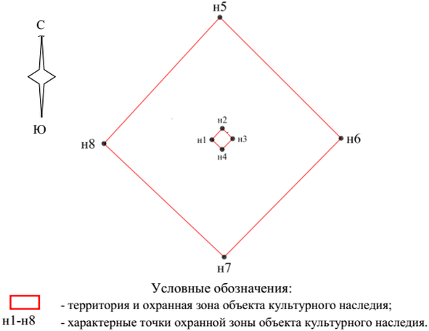

1.3.1. Схема местоположения границ зоны охраны

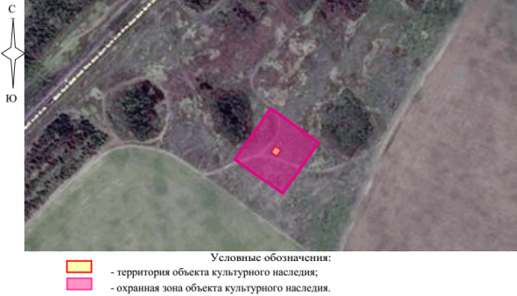

2. Текстовое описание местоположения границ зоны охраны

Прохождение границы |  | Описание прохождения границы
от точки | до точки | Описание прохождения границы
1 | 2 | 3
н5 | н6 | на юго-восток - 54,11 м
н6 | н7 | на юго-запад - 52,67 м
н7 | н8 | на северо-запад - 52,24 м
н8 | н5 | на северо-восток - 54,21 м
н1 | н2 | на северо-восток - 4,86 м
н2 | н3 | на юго-восток - 4,62 м
н3 | н4 | на юго-запад - 4,73 м
н4 | н1 | на северо-запад - 4,45 м

Требования к градостроительным регламентам в границах зоны
охраны объекта культурного наследия регионального значения
"Братская могила советских воинов, погибших в период
Сталинградской битвы", расположенного по адресу
(местонахождение): Волгоградская область, Светлоярский
район, разъезд N 74 Привольненский, 500 м от разъезда
в сторону Тингутинского леса

Зона охраны объекта культурного наследия "Братская могила советских воинов, погибших в период Сталинградской битвы", расположенного по адресу (местонахождение): Волгоградская область, Светлоярский район, разъезд N 74 Привольненский, 500 м от разъезда в сторону Тингутинского леса, состоит из охранной зоны.
В границах охранной зоны объекта культурного наследия запрещается:
строительство объектов капитального строительства, а также размещение некапитальных строений и сооружений;
прокладка новых инженерных сетей наземным и надземным способами, размещение новых высоковольтных линий электропередач и опор базовых станций связи;
применение строительных технологий, оказывающих негативное воздействие на объект культурного наследия;
установка всех видов рекламных конструкций;
установка всех видов ограждений;
замусоривание территории, складирование пожароопасных и взрывоопасных материалов;
иная хозяйственная деятельность, за исключением:
работ по обеспечению сохранности объекта культурного наследия;
реконструкции существующих дорог с устройством открытой парковки, необходимой для посещения объекта культурного наследия;
работ по благоустройству территории, которые включают:
работы по озеленению: кошение травы, разбивка газонов и цветников, сохранение существующих деревьев и кустарников, при необходимости их санация;
использование в покрытии пешеходных дорожек и площадки тротуарной плитки серого цвета;
установки малых архитектурных форм (скамеек);
установки информационных стендов, содержащих сведения об объекте культурного наследия и связанных с ним исторических событий высотой не более 2,5 м и площадью информационного поля не более 1,5 кв. м.
Проведение работ, не запрещенных данным режимом использования земель, осуществляется при условии разработки разделов об обеспечении сохранности объекта культурного наследия в составе проектной документации.

Приложение 4
к приказу
комитета государственной
охраны объектов
культурного наследия
Волгоградской области
от 26.02.2025 N 25-н

"Приложение 2
к приказу
комитета государственной
охраны объектов
культурного наследия
Волгоградской области
от 27 января 2021 г. N 25

РЕЖИМ ИСПОЛЬЗОВАНИЯ ЗЕМЕЛЬ В ГРАНИЦАХ ЗАЩИТНОЙ ЗОНЫ ОБЪЕКТА
КУЛЬТУРНОГО НАСЛЕДИЯ РЕГИОНАЛЬНОГО ЗНАЧЕНИЯ "БРАТСКАЯ МОГИЛА
СОВЕТСКИХ ВОИНОВ, ПОГИБШИХ В ПЕРИОД СТАЛИНГРАДСКОЙ БИТВЫ",
РАСПОЛОЖЕННОГО ПО АДРЕСУ: ВОЛГОГРАДСКАЯ ОБЛАСТЬ,
СВЕТЛОЯРСКИЙ РАЙОН, ПОС. НАРИМАН

В границах защитной зоны объекта культурного наследия регионального значения "Братская могила советских воинов, погибших в период Сталинградской битвы", расположенного по адресу: Волгоградская область, Светлоярский район, пос. Нариман, запрещаются строительство объектов капитального строительства и их реконструкция, связанная с изменением их параметров (высоты, количества этажей, площади), за исключением строительства и реконструкции линейных объектов."

